班级动态(11.27）
一、晨间来园基本情况
1.来园人数： 应到24人，实到21人，请假3人：高星辰、吴仲睿、陈语汐。
2.来园情况：今天早晨全班幼儿都能够在8：20前入园，幼儿情绪基本稳定，所有幼儿都能够高高兴兴来幼儿园，并且能够回应老师说早上好。
能够独立入园，自己走进教室的幼儿为：姜瑞、杨逸慧、陈弈和、于佳怡、林书妤、季鑫阳、高若柠、程宇航、崔正轩、鲁佳依、吴宥昕、张伊冉、高沐泓、刘昊天、丁梓彤、蒋昕乐、吴心豪、张正尧、薛安迪、査欣珞、周茉。

二、区域游戏
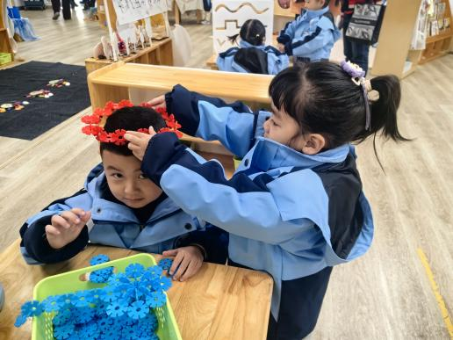 | 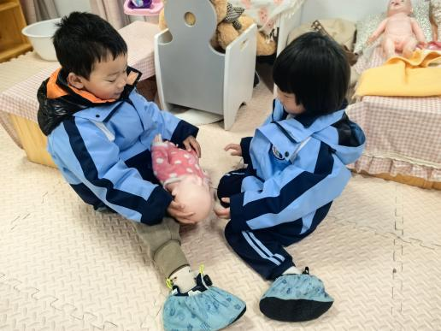 | 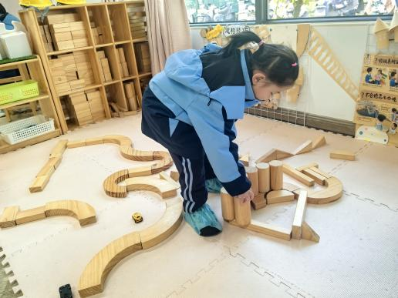
丁梓童做了一个圆形皇冠给安迪戴上。 | 吴宥昕和程宇航在娃娃家照顾小宝宝。 | 冉冉在地面建构用单元积木搭建。
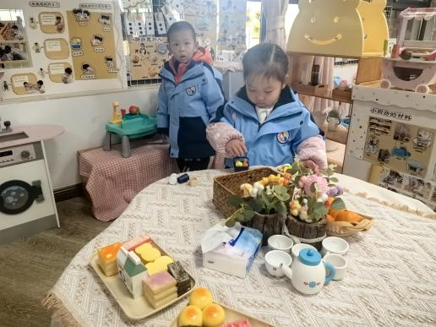 | 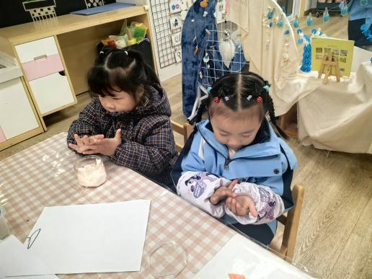 | 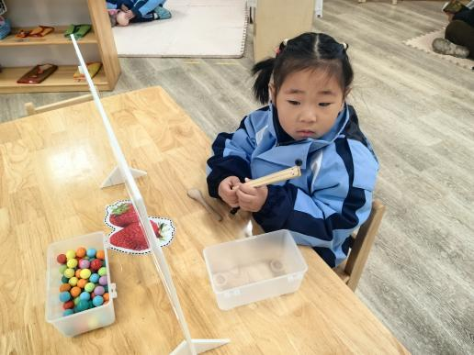
慧慧和晃晃在娃娃家小厨房烹饪美食。 | 林书妤和悠悠在美工区用彩泥做冰糖葫芦。 | 茉茉在生活区玩运小球和吃面条的游戏。
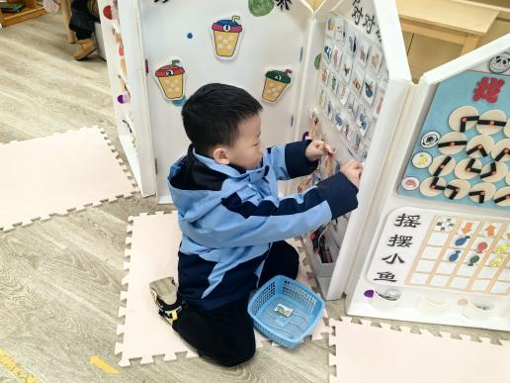 | 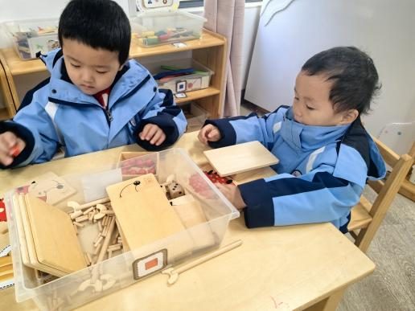 | 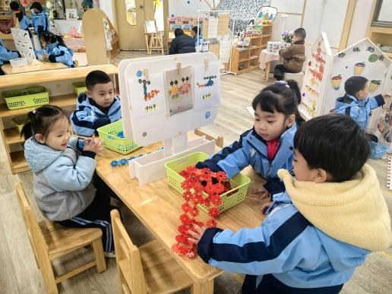
康康在益智区玩自制游戏。 | 姜瑞和豆豆在益智区玩小刺猬的游戏。 | 小朋友们在桌面建构用雪花片搭建火箭。

三、集体活动——数学：串彩珠
大小排序，是指根据事物大小差异按一定的顺序排列。排序的规律有从大到小、从小到大两种。本次活动中涉及到的大小彩珠有4个，描述这4个物体的大小时可以说：最大、大、小、最小。
幼儿已经学习过按三个物体的大小差异进行排序，对于大小排序的规律和排序板的使用已经有了一定的经验。三个物体排序的时候部分幼儿对于“最大”无法准确的表述，本次活动中有4个物体，幼儿对于每个物体该如何表述会有一定的困难。大部分幼儿操作时能采用其中一种规律进行大小排序，但有部分幼儿无法用语言讲述自己的操作过程和排序的规律。
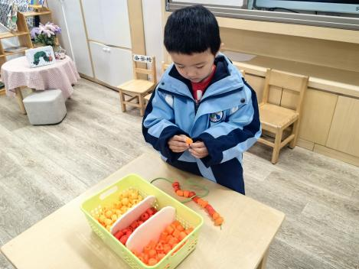 | 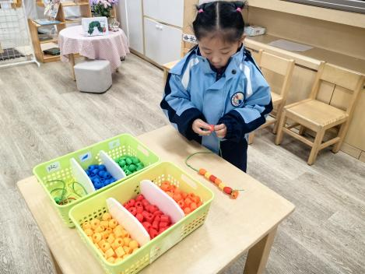 | 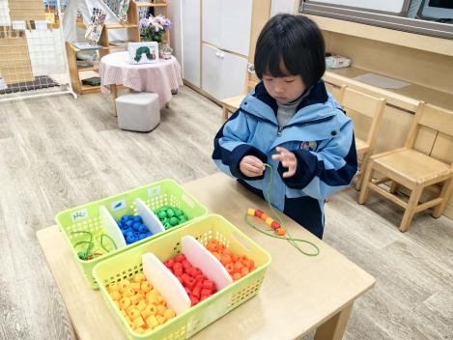
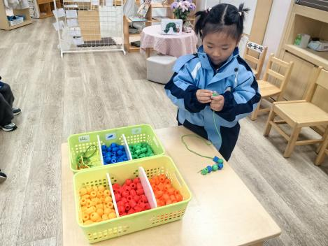 | 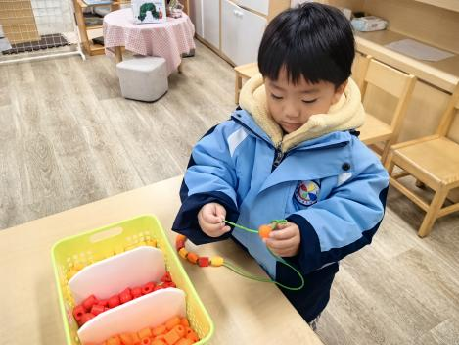 | 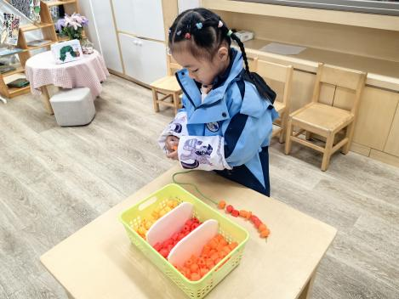
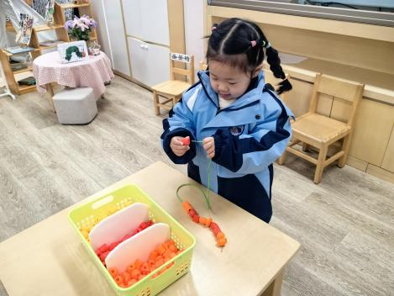 | 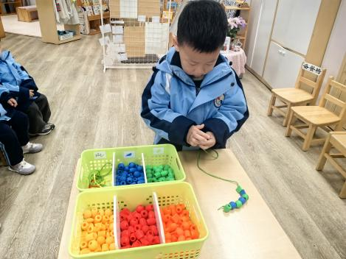 | 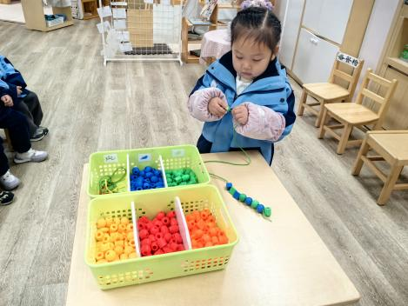
在本次活动中能学习按四个物体的大小差异有序地排序的幼儿有：林书妤、姜瑞、陈弈和、于佳怡、、季鑫阳、崔正轩、张伊冉、高沐泓、蒋昕乐、吴心豪、张正尧、薛安迪、査欣珞。
能用语言讲述自己的操作过程和排序的规律的幼儿有：杨逸慧、高若柠、程宇航、周茉、鲁佳依、吴宥昕、刘昊天、丁梓彤。

四、午餐活动
今日午餐：杂酱面、山药排骨汤
饭菜汤全部独立吃完的幼儿为：姜瑞、杨逸慧、陈弈和、于佳怡、林书妤、季鑫阳、高若柠、程宇航、崔正轩、鲁佳依、吴宥昕、张伊冉、高沐泓、刘昊天、丁梓彤、蒋昕乐、吴心豪、张正尧、薛安迪、査欣珞、周茉。
其中有80%的幼儿吃了两碗杂酱面
六、午睡
今天能够在12点半前入睡的幼儿有：丁梓彤、蒋昕乐、高若柠、程宇航、崔正轩、鲁佳依、吴心豪、张正尧、姜瑞、杨逸慧、陈弈和、于佳怡、林书妤、季鑫阳、吴宥昕、张伊冉、薛安迪、査欣珞、周茉、高沐泓。

